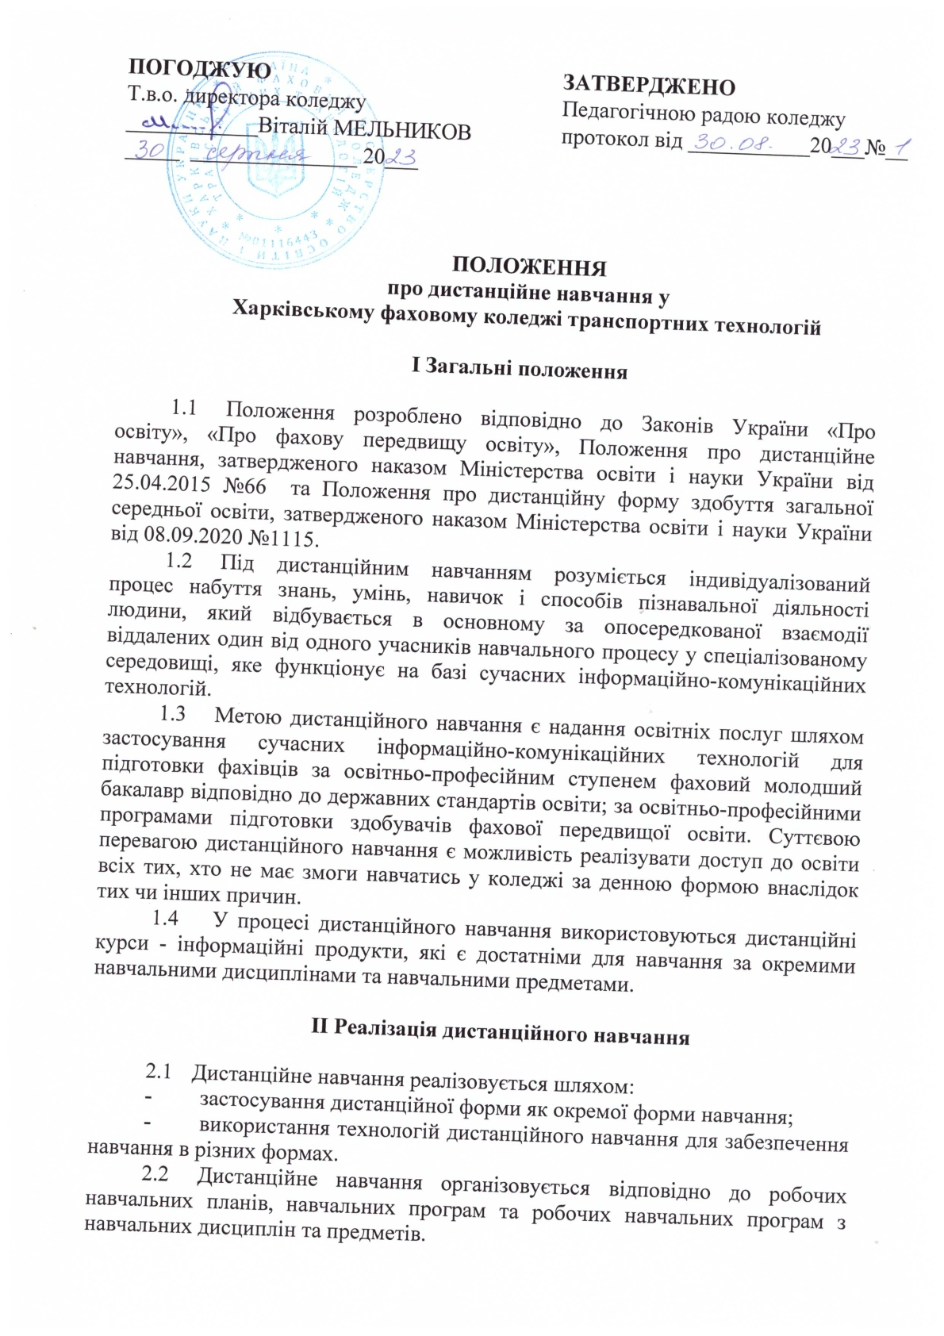  ПОГОДЖУЮ  Т.в.о. директора коледжу  ____________Віталій МЕЛЬНИКОВ  _____ _______________ 20___ | ЗАТВЕРДЖЕНО  Педагогічною радою коледжу  протокол від ___________20___№__

ПОЛОЖЕННЯ
про дистанційне навчання у
Харківському фаховому коледжі транспортних технологій

І Загальні положення

  - Положення розроблено відповідно до Законів України «Про освіту», «Про фахову передвищу освіту», Положення про дистанційне навчання, затвердженого наказом Міністерства освіти і науки України від 25.04.2015 №66 та Положення про дистанційну форму здобуття загальної середньої освіти, затвердженого наказом Міністерства освіти і науки України від 08.09.2020 №1115.
  - Під дистанційним навчанням розуміється індивідуалізований процес набуття знань, умінь, навичок і способів пізнавальної діяльності людини, який відбувається в основному за опосередкованої взаємодії віддалених один від одного учасників навчального процесу у спеціалізованому середовищі, яке функціонує на базі сучасних інформаційно-комунікаційних технологій.
  - Метою дистанційного навчання є надання освітніх послуг шляхом застосування сучасних інформаційно-комунікаційних технологій для підготовки фахівців за освітньо-професійним ступенем фаховий молодший бакалавр відповідно до державних стандартів освіти; за освітньо-професійними програмами підготовки здобувачів фахової передвищої освіти. Суттєвою перевагою дистанційного навчання є можливість реалізувати доступ до освіти всіх тих, хто не має змоги навчатись у коледжі за денною формою внаслідок тих чи інших причин.
  - У процесі дистанційного навчання використовуються дистанційні курси - інформаційні продукти, які є достатніми для навчання за окремими навчальними дисциплінами та навчальними предметами.

ІІ Реалізація дистанційного навчання

  - Дистанційне навчання реалізовується шляхом:
- застосування дистанційної форми як окремої форми навчання;
- використання технологій дистанційного навчання для забезпечення навчання в різних формах.
  - Дистанційне навчання організовується відповідно до робочих навчальних планів, навчальних програм та робочих навчальних програм з навчальних дисциплін та предметів.
  - Дистанційне навчання організовується для студентів, які з будь-яких причин (стан здоров’я, проживання за межею пішохідної доступності до коледжу, надзвичайні ситуації природного або техногенного характеру, воєнний стан, проживання (перебування) за кордоном (для громадян України), на тимчасово окупованій території України або у населених пунктах, на території яких органи державної влади тимчасово не здійснюють або здійснюють не в повному обсязі свої повноваження, тощо) не можуть відвідувати навчальні заняття в коледжі.
  - Рішення про впровадження у навчальний процес коледжу дистанційної або змішаної форми навчання приймається колегіально, рішенням Педагогічної ради та запроваджується відповідним наказом директора коледжу.
  - Упродовж навчального року використання технологій дистанційного навчання для вивчення окремих тем з навчальних дисциплін (предметів, інтегрованих курсів), проведення окремих навчальних занять і консультацій, оцінювання результатів навчання студентів може здійснюватися за ініціативою педагогічних працівників (з відповідним узгодженням розкладу навчальних занять).
  - Зарахування (переведення) на індивідуальну дистанційну форму навчання здійснюється за письмовою заявою повнолітньої особи та/або батьків (одного із батьків) або законного представника неповнолітньої особи. Приймання відповідних заяв студентів коледжу закінчується до початку навчального семестру. Рішення щодо навчання студента за дистанційною формою приймається Педагогічною радою та оформлюється наказом директора коледжу. Рішення щодо продовження навчання студента за дистанційною формою розглядається Педагогічною радою коледжу щорічно під час переведення студента до наступного курсу.
У випадку відсутності причин, визначених пунктом 2.3 цього положення, студент згідно з рішенням Педагогічної ради коледжу припиняє навчання за дистанційною формою та згідно з власним рішенням (у разі досягнення повноліття) та/або рішенням батьків (одного із батьків) або законного представника і відповідно до законодавства може продовжити здобуття освіти за іншою формою навчання у коледжі або в іншому навчальному закладі системи фахової передвищої освіти.
2.7 Отримання навчальних матеріалів, спілкування між суб’єктами дистанційного навчання під час навчальних та корекційно-розвиткових занять, консультацій, що проводяться дистанційно, забезпечується передачею відео-, аудіо-, графічної та текстової інформації в синхронному або асинхронному режимі.
Педагогічні працівники самостійно визначають режим (синхронний або асинхронний) проведення окремих навчальних занять. При цьому не менше 30 відсотків навчального часу, передбаченого робочим навчальним планом, організовується в синхронному режимі (решта навчального часу організовується в асинхронному режимі).
Робота педагогічних працівників в умовах дистанційного навчання чи з використанням технологій дистанційного навчання може виконуватися поза робочими приміщеннями чи територією коледжу, в будь-якому місці за вибором працівника.
2.8 Для студентів, які не можуть взяти участь у синхронному режимі взаємодії з поважних причин (стан здоров’я, відсутність доступу (обмежений доступ) до мережі Інтернет або технічних засобів навчання, зокрема дітей із сімей, які перебувають у складних життєвих обставинах, багатодітних, малозабезпечених сімей тощо), коледж забезпечує використання інших засобів комунікації, доступних для учнів (телефонний, поштовий зв’язок тощо).
2.9 Навчальний процес за дистанційною формою в коледжі здійснюється у таких формах: навчальні заняття; виконання проєктних завдань; практична підготовка; контрольні заходи.
2.10 Основними видами навчальних занять при дистанційному навчанні в коледжі є: самостійне вивчення навчального матеріалу дистанційного курсу, лекція, консультація, семінар, практичне заняття, лабораторне заняття.
2.11 Самостійне вивчення передбачає використання навчальних матеріалів дистанційних курсів, які студенти отримують через Інтернет (телекомунікаційну корпоративну мережу) та/або на переносному носії інформації. Вимоги щодо самостійного вивчення навчального матеріалу конкретної дисципліни (предмета) визначаються навчальною програмою дисципліни (предмета), методичними матеріалами, інструкціями і завданнями, що містяться у дистанційному курсі.
2.12 Лекція - один із видів навчального заняття у дистанційному навчанні, на якому студенти отримують інформацію лекційного матеріалу через засоби телекомунікаційного зв’язку одним із способів:
- аудіовізуальна інформація лекційного матеріалу у синхронному режимі, коли студенти можуть отримувати інформацію від лектора і ставити йому запитання у реальному вимірі часу;
- асинхронний режим, коли студенти отримують аудіовізуальний запис лекційного матеріалу;
- режим дистанційної мультимедійної лекції, коли студент отримує доступ до матеріалів для підготовки студентів із лекції, які включають повнотекстовий матеріал, схеми, фото, відеофрагменти та безпосередню презентацію лекції.
2.13 Консультація - це елемент навчального процесу, за яким студенти дистанційно отримують відповіді від викладача на конкретні запитання або пояснення певних теоретичних положень чи аспектів їх практичного застосування засобами телекомунікації.
2.14 Семінар - це навчальне заняття, що заплановане програмою навчання, під час якого відбувається обговорення вивченої теми, до якого студенти готують тези виступів на підставі виконаних завдань. Семінар проводиться дистанційно у синхронному режимі (в реальному часі) з використанням телекомунікаційної мережі.
2.15 Практичне заняття - це навчальне заняття, під час якого відбувається детальний розгляд студентами окремих теоретичних положень навчальної дисципліни та формуються вміння і навички їхнього практичного застосування шляхом індивідуального виконання ними завдань, що сформульовані у дистанційному курсі. Для кожного практичного заняття студенти використовують мультимедійні матеріали для проведення практичних занять, розміщені на сервері дистанційного навчання, які включають: повнотекстовий матеріал (з виділенням особливо важливих питань для засвоєння), схеми, фотографії, відео. Практичні заняття виконуються дистанційно, результати надсилаються викладачеві електронною поштою.
2.16 Лабораторне заняття - форма навчального заняття, яке передбачає, що студенти особисто проводять натурні або імітаційні експерименти чи досліди з метою практичного підтвердження окремих теоретичних положень конкретної навчальної дисципліни, набувають практичних навичок роботи з лабораторним устаткуванням, обладнанням, вимірювальною апаратурою, обчислювальною технікою, методикою експериментальних досліджень у конкретній предметній галузі. Лабораторні заняття в залежності від напряму підготовки, рівня матеріально-технічної оснащеності реальних лабораторій, можливостей використання віртуальної лабораторії можуть провадитись у формі одного з таких варіантів: очно у спеціально обладнаній навчальній лабораторії; дистанційно з використанням відповідних моделювальних програм, віртуальних лабораторій; за змішаною формою (частина - за першим, а частина - за другим варіантами).
2.17 Перелік дисциплін, за якими не допускається дистанційне виконання лабораторних робіт, визначає коледж.
2.18 Практична підготовка студентів здійснюється у формі реальної професійної діяльності під організаційно-методичним керівництвом адміністрації та викладачів коледжу. Студенти дистанційної форми навчання, які працюють за обраним фахом, звільняються від проходження практичної підготовки.
2.19 Контрольні заходи у студентів дистанційної форми навчання передбачають самоконтроль, вхідний, поточний, рубіжний та підсумковий контроль.
2.20 Самоконтроль є первинною формою контролю знань студентів, який обов'язково забезпечується структурою та організацією будь-якого дистанційного курсу.
2.21 Основною формою вхідного, поточного та рубіжного контролю є тестування. Крім того, поточний контроль здійснюється під час проведення практичних, лабораторних і семінарських занять, якщо вони проводяться у синхронному режимі.
2.22 Оцінювання результатів тестування, практичних та лабораторних робіт відбувається дистанційно у двох режимах: автоматизовано та безпосередньо викладачем.
2.23 Екзамени та диференційовані заліки складаються студентами в період екзаменаційних сесій та залікових тижнів згідно з графіком освітнього процесу або за індивідуальним графіком, який затверджується коледжем.
2.24 Для впровадження механізму гарантованої ідентифікації учасників процесу дистанційного навчання екзамени та диференційовані заліки складаються очно або дистанційно у відеорежимі за умови включеної камери. Адміністрація коледжу здійснює перевірку щодо порядку проведення підсумкового контролю.
2.25 Результати поточного та семестрового контролю (екзаменів та диференційованих заліків) оцінюються у порядку, що визначається Міністерством освіти і науки згідно з критеріями оцінювання результатів навчання та у відповідності з цим Положенням.
2.26 Результати семестрового контролю зберігаються в електронному вигляді та дублюються на паперових носіях (екзаменаційних та залікових відомостях, індивідуальних навчальних планах, особових справах та залікових книжках).

ІІІ Забезпечення дистанційного навчання

3.1 Забезпечення дистанційного навчання включає такі складові: навчально-методичне забезпечення; кадрове забезпечення; матеріально-технічне забезпечення.
3.2 Навчально-методичне забезпечення дистанційного навчання включає:
рекомендації щодо організації дистанційного навчання в закладах освіти; змістовне, дидактичне та методичне наповнення електронних освітніх ресурсів з навчальних дисциплін або предметів (інтегрованих курсів).
3.3 Системотехнічне забезпечення дистанційного навчання в коледжі забезпечує директор коледжу.
Системотехнічне забезпечення дистанційного навчання в коледжі включає:
- апаратні засоби (персональні комп’ютери, мережеве обладнання, джерела безперебійного живлення, сервери, обладнання для відеоконференцзв’язку тощо), що забезпечують розроблення, накопичення та ефективне використання електронних освітніх ресурсів, управління освітнім процесом та навчальну взаємодію між суб’єктами дистанційного навчання у синхронному та асинхронному режимах;
- інформаційно-комунікаційне забезпечення із пропускною здатністю каналів, що надає суб’єктам дистанційного навчання цілодобовий доступ до електронних освітніх ресурсів для реалізації освітнього процесу в синхронному та асинхронному режимах;
- технічна/сервісна підтримка для забезпечення безперервної роботи платформи дистанційного навчання, що надається фахівцями у сфері цифрових технологій;
- електронні освітні ресурси з навчальних дисциплін або предметів (інтегрованих курсів), що необхідні для забезпечення дистанційного навчання;
- види електронних освітніх ресурсів, вимоги до них, порядок їх розроблення та впровадження визначається відповідно до Положення про електронні освітні ресурси, затвердженого наказом Міністерства освіти і науки, молоді та спорту України від 01 жовтня 2012 року № 1060 (зі змінами), зареєстрованого в Міністерстві юстиції України юстиції України 5 жовтня 2012 р. за № 1695/22007.
3.4 Для забезпечення дистанційного навчання студентів в коледжі можуть створюватися власні електронні освітні ресурси або використовуватися інші електронні освітні ресурси, що підлягають перевірці головами циклових комісій (щодо відповідності державним стандартам освіти, типовим освітнім навчальним програмам, мові освіти, іншим вимогам законодавства у сфері освіти).
3.5 Електронний журнал навчальних занять використовується коледжем за умови наявності відповідного технічного забезпечення та дотримання вимог законодавства щодо захисту інформації.
3.6 Педагогічні працівники, які організовують дистанційне навчання, мають підвищувати свою кваліфікацію щодо використання інформаційно-комунікативних (цифрових) технологій в освітньому процесі.
3.7 Дистанційне навчання реалізується викладачами коледжу під контролем керівництва коледжу.
3.8 Облік робочого часу та оплата праці педагогічних працівників, які проводять дистанційне навчання, здійснюється відповідно до законодавства у сфері освіти.

